Stav kvality ovzduší: přehlednější, jednodušší a srozumitelná informace.
Český hydrometeorologický ústav pravidelně zveřejňuje na svých webových stránkách index kvality ovzduší (IKO). Index kvality ovzduší představuje souhrnnou informaci o kvalitě ovzduší na konkrétní měřicí lokalitě. Od 18. 11. 2019 se výpočet indexu kvality ovzduší mění z důvodu přesnějšího posuzování aktuálního stavu kvality ovzduší a zdravotních dopadů s ním souvisejících.
„Snažili jsme se o vytvoření jednoduchého a srozumitelného způsobu jak informovat širokou veřejnost o kvalitě ovzduší,“ vysvětluje Jan Macoun, ředitel úseku kvality ovzduší ČHMÚ. Nový index shrnuje stav ovzduší do jednoho čísla, které lze jednoduše interpretovat. Současně se jedná o komplexní ukazatel, který charakterizuje kvalitu ovzduší s ohledem na zdravotně podložená doporučení WHO. „Výhoda nového indexu je jeho jednoduchost a přehlednost. Základní dělení je trojstupňové a odpovídá barvám semaforu,“ doplňuje Václav Novák, vedoucí oddělení Informačního systému kvality ovzduší (ISKO).

Kvalita ovzduší | Stupeň
Velmi dobrá až dobrá | 1A
 | 1B
Přijatelná | 2A
 | 2B
Zhoršená až špatná | 3A
 | 3B
  - Tab. 1 Barevná škála nového indexu kvality ovzduší
Kontakt:
Martina Součková
manažerka komunikace
e-mail: martina.souckova@chmi.cz, info@chmi.cz, tel.: 777181882

Oddělení ISKO:
Václav Novák, vaclav.novak@chmi.cz,
Jana Schovánková, jana.schovankova@chmi.cz,
Hana Škáchová, hana.skachova@chmi.cz

Příloha (doplněné vysvětlující informace)
Nový index kvality ovzduší byl navržen ve spolupráci se Státním zdravotním ústavem (SZÚ). Zelená barva představuje velmi dobrou až dobrou kvalitu ovzduší a jedná se o ideální podmínky pro pobyt venku. Oranžová barva odpovídá přijatelné kvalitě ovzduší, kdy je již doporučeno omezení venkovních aktivit, zatímco červená barva označuje zhoršenou až špatnou kvalitu ovzduší a venkovní aktivita se nedoporučuje. Každý stupeň barevně rozlišuje další dva podstupně v závislosti na dopadu na citlivé skupiny obyvatel. Pro každý stupeň, resp. podstupeň jsou pak uvedeny i konkrétní rady a doporučení SZÚ k zajištění ochrany lidského zdraví. „Před zavedením nového indexu proběhl test na historických datech,“ upozorňuje Novák a zároveň doplňuje: „Ukázalo se, že nový výpočet přesněji vystihuje stav znečištění ovzduší při smogových situacích.“
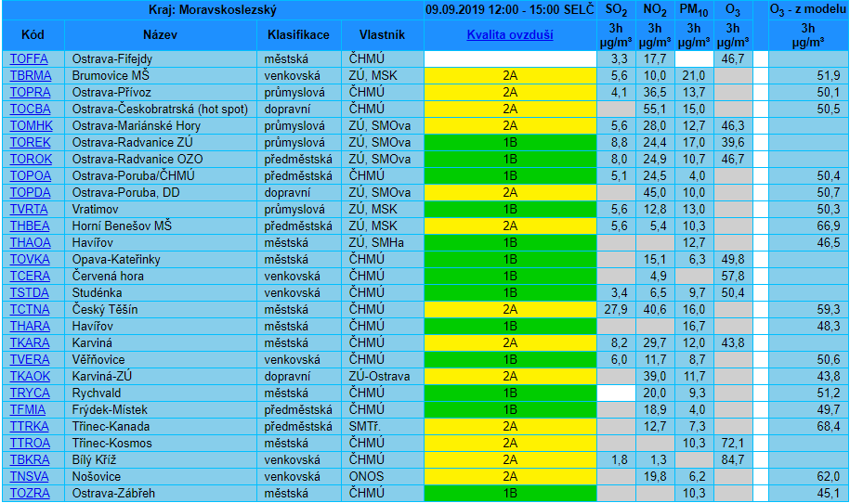Tab. 2 Ukázka stránky s novým Indexem kvality ovzduší
Výpočet nového indexu je založen na současném vyhodnocení 3hodinových klouzavých koncentrací oxidu siřičitého (SO₂), oxidu dusičitého (NO₂) a suspendovaných částic (PM₁₀). V letním období (1. 4. – 30. 9.) se navíc hodnotí i 3hodinové klouzavé koncentrace přízemního ozonu (O₃). Podmínkou výpočtu a zobrazení indexu je v zimním období (1. 10. – 31. 3.) měření PM₁₀ na dané lokalitě, v letním období pak měření PM₁₀ nebo O₃. „Data pro výpočet indexu kvality ovzduší jsou z aktuálního měření a nejsou verifikována,“ zdůrazňuje Novák. Index kvality ovzduší vychází z dat naměřených v souladu s platnou národní legislativou (zákon č. 201/2012 Sb., o ochraně ovzduší, v platném znění, a vyhláška č. 330/2012 Sb., o způsobu posuzování a vyhodnocení úrovně znečištění, rozsahu informování veřejnosti o úrovni znečištění a při smogových situacích) a v souladu s požadavky Evropské unie.

Nový index kvality ovzduší bude zobrazen prostřednictvím barevných značek stanic v mapě na úvodní webové stránce ČHMÚ, záložka ovzduší (http://portal.chmi.cz) a ve velké mapě pro zobrazení detailních informací.
http://portal.chmi.cz/files/portal/docs/uoco/web_generator/actual_3hour_map_CZ.html
Nová záložka „Index kvality ovzduší“ zobrazuje údaje nového indexu v tabelární formě spolu se zdravotním doporučením SZÚ pro jednotlivé stupně.
http://portal.chmi.cz/files/portal/docs/uoco/web_generator/actual_3hour_data_CZ.html

Stávají index bude z důvodu zachování kontinuity k dispozici ke stažení ve formátech JSON a XML do 31.12.2019 na původní webové stránce.
Aktuální hodinové hodnoty jednotlivých znečišťujících látek budou i nadále zobrazeny pod záložkou „Aktuální hod. přehled“.

